Fiche …… | Connaissances géométriques | Drt1
Fiche …… | Les droites dans un triangle | Drt1
Entraînement 1 Lis la leçon sur le côté et complète les pointillés
Médiatrice dans un triangle
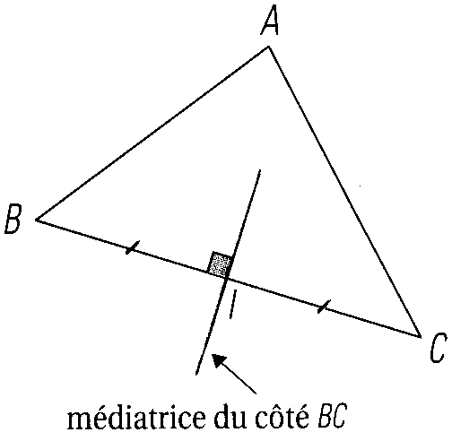
La médiatrice du segment [BC] est la droite qui passe par le milieu du segment [BC] et qui est perpendiculaire à ce segment.
La droite (d) passe par ……………………………… du segment [BC] et est ………………………………… à ce segment, c’est donc la ………………………………………  du segment [BC]  Médiane dans un triangle  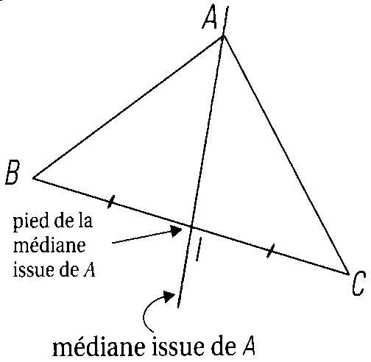  La médiane issue du sommet A est la droite qui passe par le sommet A et par le milieu du côté opposé [BC]. | La droite (d) passe par ……………………………………… du segment [BC] et passe par ………………………………………… ,  c’est donc la …………………………………………  issue du sommet …… | La droite (d) est ………………………………………… au segment [BC] et passe par ………………………………………… ,  c’est donc la …………………………………………  issue du sommet ……
La droite (d) est ……………………………………… au segment [AB] et passe par ………………………………… ,  Hauteur dans un triangle  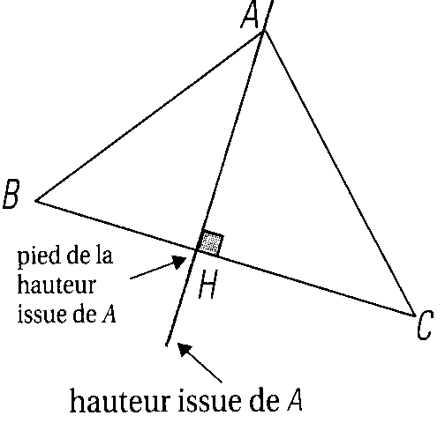  La hauteur issue du sommet A est la droite qui passe par le sommet A et qui est perpendiculaire au côté opposé [BC].  c’est donc la ………………………………………  issue du sommet …… | La droite (d) passe par …………………………………… du segment [AB] et passe par …………………………… ,  c’est donc la ………………………………………  issue du sommet ……… | - d1 est une ………………………  - d2 est une ………………………  - d3 est une ………………………

Entraînement 2 Coche la bonne réponse.
Dans un triangle ABC, la médiatrice du segment [BC] passe obligatoirement par le sommet A. | - Vrai  - Faux
Dans un triangle ABC, la médiane issue du sommet A passe obligatoirement par le milieu du côté [BC]. | - Vrai  - Faux
Dans un triangle ABC, la hauteur issue du sommet A passe obligatoirement par le milieu du côté [BC]. | - Vrai  - Faux
Dans un triangle ABC, la médiane issue du sommet A est obligatoirement perpendiculaire au côté [BC]. | - Vrai  - Faux
Dans un triangle ABC, la hauteur issue du sommet A est obligatoirement perpendiculaire au côté [BC]. | - Vrai  - Faux

